CLEI | TIEMPO | GUIA DE APRENDIZAJE Nº | NOMBRE DE LA GUÍA | PERÍODO
5 | 11SEMANAS | - y 2 | El mundo físico, magnitudes físicas, su medición y su relación  Cinemática.  Dinámica. | 1

DESARROLLO TEMÁTICO
Nombre de la guía | Subtemas
El mundo físico, magnitudes físicas, su medición y su relación  Cinemática. | Sistema de medición  Cinemática en el plano.
Dinámica | Movimiento parabólico.  Leyes de Newton.

EL MUNDO FÍSICO, MAGNITUDES FISICAS, SU MEDICION Y SUS RELACIONES

La física (del griego, «naturaleza») actualmente se entiende como la ciencia de la naturaleza o fenómenos materiales. Estudia las propiedades de la materia, la energía, el tiempo, el espacio y sus interacciones (fuerza).
La física estudia por lo tanto un amplio rango de campos y fenómenos naturales, desde las partículas subatómicas hasta la formación y evolución del Universo así como multitud de fenómenos naturales cotidianos, caracterizados por cierta geometría o topología y cierta evolución temporal y cuantificados mediante magnitudes físicas como la energía.

La Física clásica se encarga del estudio de aquellos fenómenos que ocurren a una velocidad relativamente pequeña comparada con la velocidad de la luz en el vacío y cuyas escalas espaciales son muy superiores al tamaño de átomos y moléculas.
La Física moderna se encarga de los fenómenos que se producen a la velocidad de la luz o valores cercanos a ella o cuyas escalas espaciales son del orden del tamaño del átomo o inferiores y fue desarrollada en los inicios del siglo XX.
La Física contemporánea se encarga del estudio de los fenómenos no-lineales, de la complejidad de la naturaleza, de los procesos fuera del equilibrio termodinámico y de los fenómenos que ocurren a escalas mesoscópicas y nanoscópicas. Esta área de la física se comenzó a desarrollar hacia finales del siglo XX y principios del siglo XXI.
  - Dentro del campo de estudio de la Física clásica se encuentran la:
- Mecánica
- Termodinámica
- Mecánica ondulatoria
- Óptica
- Electromagnetismo: Electricidad | Magnetismo
  - Dentro del campo de estudio de la Física moderna se encuentran:
- Relatividad
- Mecánica cuántica: Átomo | Núcleo | Física química | Física del estado sólido
- Física de partículas
- Gravitación
  - Dentro del campo de estudio de la Física contemporánea se encuentran:
- Termodinámica fuera del equilibrio: Mecánica estadística |Percolación
- Dinámica no-lineal: Turbulencia | Teoría del Caos | Fractales
- Sistemas complejos: Sociofísica | Econofísica | Criticalidad autorganizada | Redes complejas
- Física demoscópica: Puntos cuánticos
- Nano-Física: Pinzas ópticas

LA MEDICION EN FISICA

Magnitud | Nombre | Símbolo
Longitud | metro | m
Masa | kilogramo | kg
Tiempo | segundo | s
Intensidad de corriente eléctrica | ampere | A
Temperatura termodinámica | kelvin | K
Cantidad de sustancia | mol | mol
Intensidad luminosa | candela | cd

Magnitud | Nombre | Símbolo
Superficie | metro cuadrado | m²
Volumen | metro cúbico | m³
Velocidad | metro por segundo | m/s
Aceleración | metro por segundo cuadrado | m/s²
Número de ondas | metro a la potencia menos uno | m⁻¹
Masa en volumen | kilogramo por metro cúbico | kg/m³
Velocidad angular | radián por segundo | rad/s
Aceleración angular | radián por segundo cuadrado | rad/s²
Dada una unidad del SI, podemos escribir y denominar magnitudes más grandes de esta unidad utilizando prefijos denominados múltiplos; cada prefijo corresponde a un valor numérico, que siempre corresponde a una potencia de 10. De manera análoga, cuando queremos escribir unidades más pequeñas, utilizamos los submúltiplos, que coinciden con una potencia negativa de 10. En la siguiente tabla puedes ver los múltiplos y submúltiplos empleados por el SI.
Múltiplos y submúltiplos establecidos por el SI
Múltiplos |  |  | Submúltiplos
Prefijo | Símbolo | Valor numérico | Prefijo | Símbolo | Valor numérico
Tera-  Giga-  Mega-  Kilo-  Hecto-  Deca- | T  G  M  K  H  D | 10¹²  10⁹  10⁶  10³  10²  10¹ | deci-  centi-  mili-  micro-  nano-  pico- | d  c  m  μ  n  p | 10⁻¹  10⁻²  10⁻³  10⁻⁶  10⁻⁹  10⁻¹²

Así por ejemplo:

a) 3 000 m = 3 km b) 250 g = 2, 5 10² g = 2, 3 hg
c) 0, 05 m = 5 10⁻² m = 5 cm d) 0.0036 s = 3, 6 10⁻³ s = 3, 6 ms

Notación científica

Cuando escribimos números muy grandes o muy pequeños utilizamos la notación científica. Por ejemplo, en lugar de escribir 24 000 000, escribiremos 2,4 10⁷; y en lugar de escribir 0,00000024, podremos 2,4 10⁻⁷. Para trabajar con notación científica hemos de tener en cuenta las reglas de operaciones con potencias, estas son:

Para multiplicar potencias de la misma base se suman los exponentes: a^{m} b^{n} = a ^{m+n}
Para dividir potencias de la misma base se restan los exponentes: (a^{m}/b^{n}) = a ^{m-n}
Potencia de potencia se multiplican los exponentes: (a^{m})^{n}= a ^{mn}

Por ejemplo:

(4,2 10³)(5,1 10⁵) = 21,14 10⁸ = 2,1 10⁹
(4,2 10³)/ (5,1 10⁵) = 0,82 10⁻² = 8,2 10⁻³

Magnitudes físicas
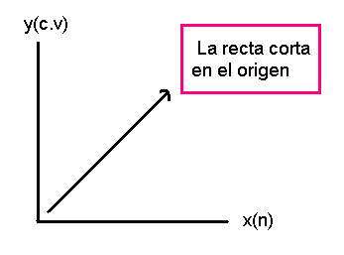
    - Magnitudes Directamente Proporcionales
Dos magnitudes son directamente proporcionales, si al cambiar el valor de una de las magnitudes, los valores de la otra también cambian en la misma proporción. Es decir, si duplicamos el valor de la magnitud independiente, también causamos el mismo efecto en la magnitud dependiente.
Al realizar la grafica cartesiana de la magnitud directamente proporcional se obtiene una línea recta que pasa por el origen, el cociente entre los valores de las magnitudes es siempre constante y recibe el nombre de constante de proporcionalidad.
    - Magnitudes Inversamente Proporcionales
Dos magnitudes son inversamente proporcionales, cuando el valor de la magnitud independiente es creciente, el valor de la magnitud dependiente es decreciente en la misma magnitud. El producto de dos magnitudes inversas es constante. x . y = cte
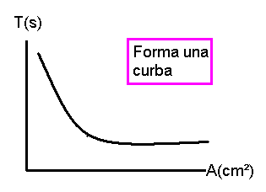

EJEMPLOS

- En una experiencia de laboratorio una masa determinada se le aplico varias fuerzas horizontales y se midio los cambio de velocidad que experimentaba la masa. Los resultados del experimento se muestran en la siguiente tabla:

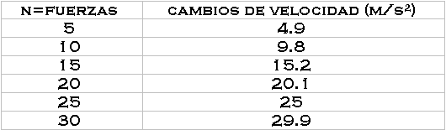

a.)¿Cuál es la variable independiente y cuál es la dependiente?

La N= fuerzas es la variable independiente y la aceleración ó cambios de velocidad es la variable dependiente.

b.)Realiza una gráfica de velocidad V.S fuerza

- Se tienen cinco recipientes que contienen la misma cantidad de agua. Cada uno de estos tienen un orificio de área determinada y diferente a los demás. Se registra el tiempo de salida del agua para cada recipiente obteniendo los siguientes datos:

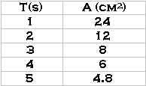
a.)Determine las variables dep. e ind.

El tiempo (t)es la variable indep. y el área (A)es la variable dep.

b.)Realice una gráfica entre variables.

VECTOR

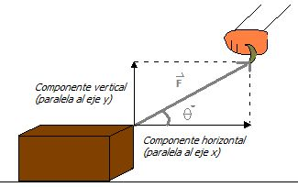
Un vector es todo segmento de recta dirigido en el espacio. Cada vector posee unas características que son:

Origen: O también denominado Punto de aplicación. Es el punto exacto sobre el que actúa el vector.

Módulo: Es la longitud o tamaño del vector. Para hallarla es preciso conocer el origen y el extremo del vector, pues para saber cuál es el módulo del vector, debemos medir desde su origen hasta su extremo.

Dirección: Viene dada por la orientación en el espacio de la recta que lo contiene.

Sentido: Se indica mediante una punta de flecha situada en el extremo del vector, indicando hacia qué lado de la línea de acción se dirige el vector.
Componentes rectangulares
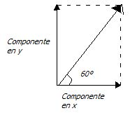
Un vector, tiene componentes verticales y horizontales que podrían reemplazar al vector. En general, las componentes de un vector pueden verse como efectos o proyecciones a lo largo de los ejes x e y. Considere el vector V. Podemos escribir las componentes en x e y del vector V en términos de su magnitud V y su dirección θ:
- Componente en x, o Vx = V cos θ
- Componente en y, o Vy = V sen θ
donde θ es el ángulo, medido en dirección anti horaria, entre el vector V y el lado positivo del eje x.

Ejemplo. Encuentre la magnitud de las componentes en x e y del vector (3.5 u, 60º).
La componente en x se puede encontrar fácilmente utilizando la relación del coseno:
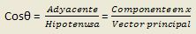
Resolviendo: Componente en x = (3.5 u)*cos(60º) = 1.75 u.
De manera similar, se puede encontrar la magnitud de la componente en y por medio de la relación del seno; pero además se conoce la magnitud del vector principal, lo cual permite utilizar el teorema de Pitágoras:
Resolviendo:
Componente en y = 3.03 u
CINEMÁTICA
La cinemática estudia el movimiento sin entrar en el problema de las interacciones. Es decir estudia el movimiento sin estudiar las causas que lo generaron.
Partícula: Es un punto material. Cuando un cuerpo es considerado como una partícula, es porque se le desprecian sus dimensiones geométricas y no hay interés en su estructura interna.
Trayectoria: Es la línea imaginaria que describe la partícula en su movimiento. Si la trayectoria es rectilínea se le denomina movimiento rectilíneo, si es circular, movimiento circular,…

Ejemplos.
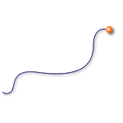 | 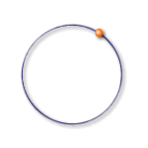 | 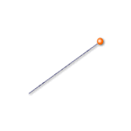

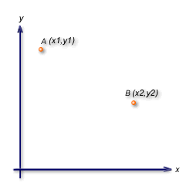 | Posición:  Dado un sistema de coordenadas, a cada posición de la partícula le corresponde una coordenada y solamente una. Así cuando la partícula está en la posición A le corresponde la coordenada (x1,y1) y cuando está en la posición B le corresponde la coordenada ((x2,y2).

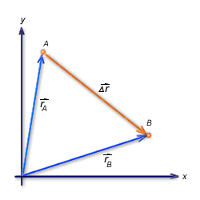 | Desplazamiento:  Al cambio de la posición de la partícula se le denomina desplazamiento, . Es decir, el desplazamiento es la resta vectorial entre el vector posición final y el vector posición inicial:  . De la misma figura se puede observar que el desplazamiento es un vector trazado desde la posición inicial hasta la posición final.

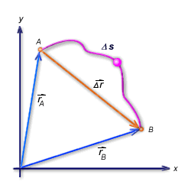 | La longitud recorrida :es la medida de la longitud de la trayectoria seguida por la partícula. Es una magnitud escalar y su ecuación dimensional también es L. En la figura se ilustra cómo la partícula al desplazarse desde la posición A hasta la posición B , recorre una longitud equivalente a ( en este caso es la longitud del camino de color violeta, AB).

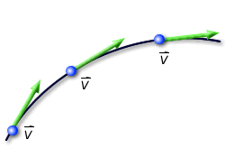 | Velocidad instantánea  Cuando se hace tender el intervalo de tiempo, , a cero , se observa que el vector desplazamiento se acerca a la tangente de la trayectoria).

Rapidez media V :Se define la rapidez media como la división entre la longitud recorrida por la partícula dividida por el valor del intervalo de tiempo La rapidez es un escalar..
Ejemplo: Supongamos que un estudiante para ir desde su casa hasta la universidad recorre 2.0 Km en dirección Este en 0.40 h (de A a B) y luego 1.0 Km en dirección Norte en 0.10 h (de B a C).
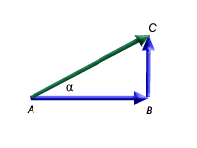 | El desplazamiento del estudiante sería el vector que va desde A hasta C. La magnitud de este es:  y su dirección es:  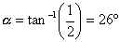
Por tanto, su velocidad media sería un vector cuya magnitud es:

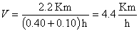

con una dirección igual a la del desplazamiento, es decir formando un ángulo de 26º con la horizontal (eje X).
El valor de la rapidez será igual a la división entre la longitud recorrida y el tiempo empleado. Es decir,
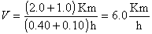
Como la rapidez es un escalar no se le puede calcular una dirección.
Movimiento rectilíneo uniforme

Un movimiento es rectilíneo cuando el móvil describe una trayectoria recta, y es uniforme cuando su velocidad es constante en el tiempo, dado que su aceleración es nula. Fue el movimiento que estudio Aristóteles en el que más se centro, y nos referimos a él mediante el acrónimo MRU.
El MRU se caracteriza por:
- Movimiento que se realiza sobre una línea recta.
- Velocidad constante; implica magnitud y dirección constantes.
- La magnitud de la velocidad recibe el nombre de celeridad o rapidez.
- Aceleración nula.
- Solo se da en condiciones ideales en el vacío.
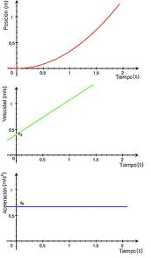 | Ecuaciones  X = V. t  t = X/V  V = X/ t  X es distancia  t es tiempo  V es velocidad

Movimiento uniformemente acelerado
El movimiento rectilíneo uniformemente acelerado (MRUA), también conocido como movimiento rectilíneo uniformemente variado (MRUV), es aquel en el que un móvil se desplaza sobre una trayectoria recta estando sometido a una aceleración constante. Un ejemplo de este tipo de movimiento es el de caída libre vertical, en el cual la aceleración interviniente, y considerada constante, es la que corresponde a la gravedad.
A = (Velocidad final - Velocidad inicial)/Tiempo | a = V_{f} - V_{i} / t | Calcular la aceleración de una partícula que inicia con una velocidad de 3.5 m/s y llega hasta 8 m/s en un tiempo de 3 s.  a= vf-vi / t = 8m/s - 3.5 m/s / 3 s = 1.5 m/s2
Aceleración
La aceleración es una magnitud vectorial que nos indica el ritmo o tasa de cambio de la velocidad de un móvil por unidad de tiempo.

Ecuaciones del movimiento acelerado y graficas versus.
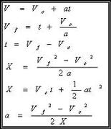  Ecuaciones.  a es aceleración.  X es distancia.  t es tiempo.  V_{o} es velocidad inicial.  V_{f} es velocidad final | 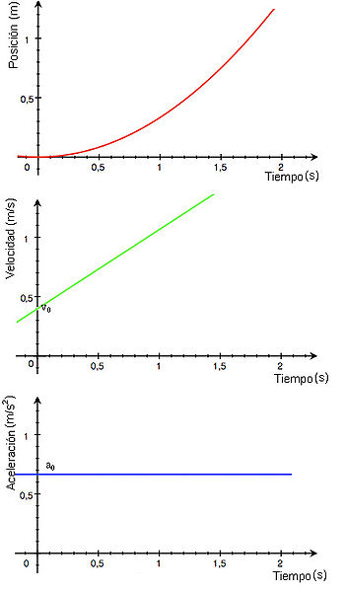  Las anteriores son las Graficas del movimiento

EJEMPLOS
1.- Un cuerpo se mueve, partiendo del reposo, con una aceleración constante de 8 m/s2. Calcular: a) la velocidad que tiene al cabo de 5 s, b) la distancia recorrida, desde el reposo, en los primeros 5 s.
Datos:
vi = 0 (m/s)
a = 8 (m/s2)
vf = vi + at = 0 (m/s) + 8 (m/s2) x 5 (s) = 40 (m/s)
d = vit + at2/2 = 0 (m/s) x 5 (s) + 8 (m/s2) x (5 (s))2 / 2 = 100 (m)

2.- La velocidad de un vehículo aumenta uniformemente desde 15 km/h hasta 60 km/h en 20 s. Calcular a) la velocidad media en km/h y en m/s, b) la aceleración, c) la distancia, en metros, recorrida durante este tiempo. Recuerde que para transformar de km/h a m/s hay que dividir por 3,6.
Datos:
vi = 15 (km/h) = 4,167 (m/s)
vf = 60 (km/h) = 16,67 (m/s)
t = 20 (s)
a = (vf - vi)/t = (16,67 (m/s) - 4,167 (m/s))/20 (s) = 0,625 (m/s2)
d = vit + at2/2 = 4,167 (m/s) x 20 (s) + 0,625 (m/s2) x (20 (s))2/2 = 208,34 (m)

3.- Un vehículo que marcha a una velocidad de 15 m/s aumenta su velocidad a razón de 1 m/s cada segundo. a) Calcular la distancia recorrida en 6 s. b) Si disminuye su velocidad a razón de 1 m/s cada segundo, calcular la distancia recorrida en 6 s y el tiempo que tardará en detenerse.
Datos:
vi = 15 (m/s)
a = 1 (m/s2)
a) d = vit + at2/2 = 15 (m/s) x 6 (s) + 1 (m/s2) x (6 (s))2/2 = 108 (m)
b) d = vit + at2/2 = 15 (m/s) x 6 (s) + 1 (m/s2) x (-6 (s))2/2 = 72 (m)
t = (vf - vi)/a = (0 (m/s) - 15 (m/s))/(-1 (m/s2)) = 15 (s)

4.- Un automóvil que marcha a una velocidad de 45 km/h, aplica los frenos y al cabo de 5 s su velocidad se ha reducido a 15 km/h. Calcular a) la aceleración y b) la distancia recorrida durante los cinco segundos.
Datos:
vi = 45 (km/h) = 12,5 (m/s)
vf = 15 (km/h) = 4,167 (m/s)
t = 5 (s)
a = (vf - vi)/t = (4,167 (m/s) - 12,5 (m/s))/5 (s) = -1,67 (m/s2)
d = vit + at2/2 = 12,5 (m/s) x 5 (s) + (-1,67 (m/s2)) x (5 (s))2/2 = 41,625 (m)

5.- La velocidad de un tren se reduce uniformemente de 12 m/s a 5 m/s. Sabiendo que durante ese tiempo recorre una distancia de 100 m, calcular a) la aceleración y b) la distancia que recorre a continuación hasta detenerse suponiendo la misma aceleración.
Datos :
vi = 12 (m/s)
vf = 5 (m/s)
d = 100 (m)
a) a = (vf2 - vi2)/2d = ((5(m/s))2 - (12 (m/s))2/(2 x 100 (m)) = - 0,595 (m/s2)
b) d = (vf2 - vi2)/2a = ((0(m/s))2 - (12 (m/s))2/(2 x (-0,595 (m/s2))) = 121 (m)

CAIDA LIBRE

La caída libre es un caso particular del movimiento rectilíneo uniformemente acelerado, en el cual la aceleración es siendo

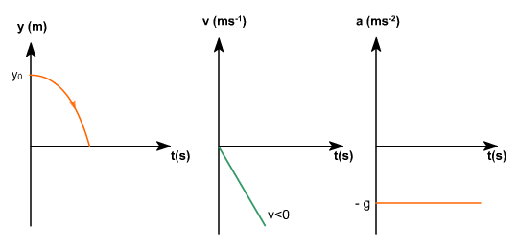 | las ecuaciones  Para el caso de la caída libre, la velocidad inicial es cero; la propia frase lo indica: se deja caer el cuerpo en caída libre.  como , queda  Por otra parte, para el espacio, o altura a la que se encuentra el cuerpo: | 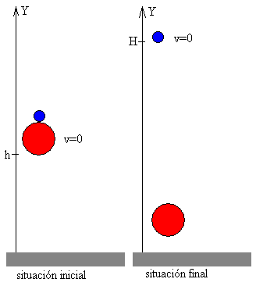

EJEMPLO
1.- Una pelota, que parte del reposo, se deja caer durante 5 segundos.
a) ¿Cuál es su posición en ese instante?
b) ¿Cuál es su velocidad en ese instante?

DATOS | FORMULA | SUSTITUCIÓN | RESULTADOS
t = 5seg | d = V0t + gt^2= | 0(5s) / 2 + 9.8m/s^2(5s)^2 / 2 | = 122.5 m
V0= 0 | Vf = gt + V0 = | 9.8m/s^2( 5s)+0 | = 49 m/s
g= 9.8m/s^2
a) d = ?
b) Vf= ?

2.- Una piedra es lanzada hacia abajo con una velocidad inicial de 6 m/s. ¿Cuál es su velocidad final después de caer una distancia de 40 m?
DATOS | FORMULA | SUSTITUCIÓN | RESULTADOS
V0 = 6 m/s | Vf^2 – V0^2 =2gd
d =40m | Vf =√ 2gd +V0^2 = | √ 2(9.8m/s)(40m) + (6m/s)^2 | = 28.63m/s
g = 9.8m/s^2
Vf = ?

MOVIMIENTO EN EL PLANO CON ACELERACION CONSTANTE
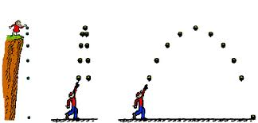

Movimiento semiparabólico
El movimiento de parábola o semiparabólico (lanzamiento horizontal) se puede considerar como la composición de un avance horizontal rectilíneo uniforme y la caída libre de un cuerpo en reposo. lo hizo su paXY

Movimiento parabólico (completo)
El movimiento parabólico completo se puede considerar como la composición de un avance horizontal rectilíneo uniforme y un lanzamiento vertical hacia arriba, que es un movimiento rectilíneo uniformemente acelerado hacia abajo (MRUA) por la acción de la gravedad.
En condiciones ideales de resistencia al avance nulo y campo gravitatorio uniforme, lo anterior implica que:
- Un cuerpo que se deja caer libremente y otro que es lanzado horizontalmente desde la misma altura tardan lo mismo en llegar al suelo.
- La independencia de la masa en la caída libre y el lanzamiento vertical es igual de válida en los movimientos parabólicos.
- Un cuerpo lanzado verticalmente hacia arriba y otro parabólicamente completo que alcance la misma altura tarda lo mismo en caer.
Semi parabólico | Parabólico
Las ecuaciones del movimiento Vyi = 0 serían:  X = V_{xi} t  y = y_{o} - ½ gt²  x : distancia horizontal  y : distancia vertical  g : gravedad  t : tiempo | Altura máxima que alcanza un proyectil:  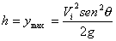  - Tiempo de vuelo del proyectil:  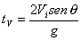  - Alcance del proyectil :  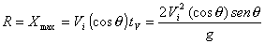
 | 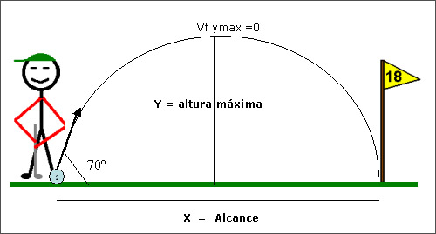

EJEMPLO
Se patea un balón de fútbol con un ángulo de 37° con una velocidad de 20 m/s. Calcule:
a) La altura máxima.
b) El tiempo que permanece en el aire.
c) La distancia a la que llega al suelo.
d) La velocidad en X y Y del proyectil después de 1 seg de haber sido disparado

Datos
Ángulo = 37° | a) Ymax = ? | d) Vx =?
Vo = 20m/s | b) t total = ? | Vy = ?
g= -9.8 m/s^2 | c) X = ?

Paso 1
Vox = Vo Cos a = 20 m/s Cos 37° = 15.97 m/s
Voy = Vo Se n a = 20 m/s Sen 37° = 12.03 m/s

Paso 2
Calcular el tiempo de altura máxima, donde Voy = 0
Por lo tanto: t = (Vfy - Voy) / g = (0 - 12.03 m/s) / 9.8 = 1.22.seg.
Paso 3
Calcular a) la altura máxima:
Ymax = Voy t + gt^2 / 2= 12.03 m/s ( 1.22s) + (( -9.8m/s^2 )(1.22s)^2) / 2 = 7.38m
Paso 4
Calcular b) el tiempo total . En este caso solo se multiplica el tiempo de altura máxima por 2, porque sabemos que la trayectoria en este caso es simétrica y tarda el doble de tiempo en caer el proyectil de lo que tarda en alcanzar la altura máxima.
T total = tmax (2) = 1.22s (2) = 2.44 s.
Paso 5
Calcular el alcance máximo, para lo cual usaremos esta fórmula:
X = Vx t total = 15.97 m/s (2.44s) = 38.96 m.
Paso 6
Vfy = gt + Voy = (- 9.8) (1seg.) + 12.03 m/s = 2.23 m/s
Vfx = 15.97 m/s, ya que esta es constante durante todo el movimiento.

DINÁMICA
La dinámica es la parte de la física que describe la evolución en el tiempo de un sistema físico en relación a las causas que provocan los cambios de estado físico y/o estado de movimiento. El objetivo de la dinámica es describir los factores capaces de producir alteraciones de un sistema físico, cuantificarlos y plantear ecuaciones de movimiento o ecuaciones de evolución para dicho sistema de operación.
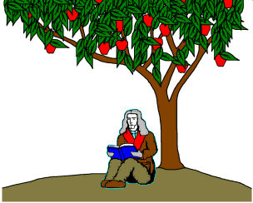
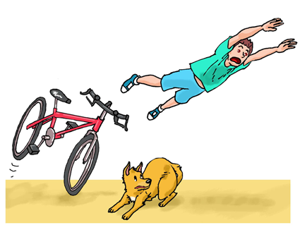
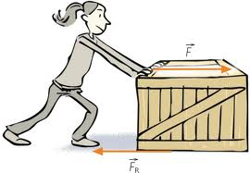

LEYES DE NEWTON
Primera ley o ley de inercía | Todo cuerpo permanece en su estado de reposo o de movimiento rectilíneo uniforme a menos que otros cuerpos actúen sobre él.
Segunda ley o Principio Fundamental de la Dinámica | La fuerza que actúa sobre un cuerpo es directamente proporcional a su aceleración. La Segunda ley de Newton se encarga de cuantificar el concepto de fuerza. Nos dice que la fuerza neta aplicada sobre un cuerpo es proporcional a la aceleración que adquiere dicho cuerpo. La constante de proporcionalidad es la masa del cuerpo, de manera que podemos expresar la relación de la siguiente manera:  F = m a  Tanto la fuerza como la aceleración son magnitudes vectoriales, es decir, tienen, además de un valor, una dirección y un sentido. De esta manera, la Segunda ley de Newton debe expresarse como:  F = m a  La unidad de fuerza en el Sistema Internacional es el Newton y se representa por N. Un Newton es la fuerza que hay que ejercer sobre un cuerpo de un kilogramo de masa para que adquiera una aceleración de 1 m/s², o sea,  1 N = 1 Kg · 1 m/s²  La expresión de la Segunda ley de Newton que hemos dado es válida para cuerpos cuya masa sea constante. Si la masa varia, como por ejemplo un cohete que va quemando combustible, no es válida la relación F = m · a. Vamos a generalizar la Segunda ley de Newton para que incluya el caso de sistemas en los que pueda variar la masa.  Para ello primero vamos a definir una magnitud física nueva. Esta magnitud física es la cantidad de movimiento que se representa por la letra p y que se define como el producto de la masa de un cuerpo por su velocidad, es decir:  p = m · v  La cantidad de movimiento también se conoce como momento lineal. Es una magnitud vectorial y, en el Sistema Internacional se mide en Kg·m/s
Tercera ley o Principio de acción-reacción | Cuando un cuerpo ejerce una fuerza sobre otro, éste ejerce sobre el primero una fuerza igual y de sentido opuesto.
FUERZAS MECANICAS ESPECIALES
La fuerza de fricción:
Aparece cuando dos cuerpos están en contacto entre ellos, y al menos uno de los cuerpos se mueve. Por ejemplo, mover la mano rozando el pavimento. o moviendo objetos , la fuerza de rozamiento impide el movimiento
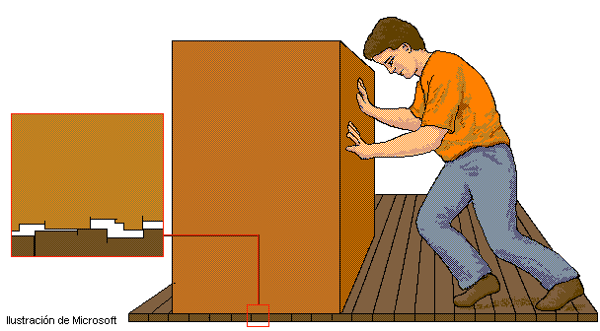

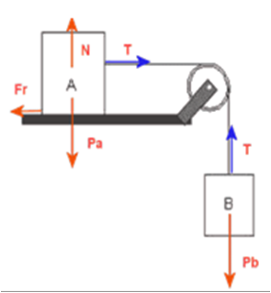
La fuerza de tensión:
Aparece siempre que aplicamos una fuerza sobre un objeto, y este se opone a dicha fuerza. Por ejemplo, calar una cuerda que está atada a un poste..

La fuerza normal: Es la que evita que los objetos se aceleren debido a la fuerza gravitatoria. Por ejemplo, una piedra sobre una mesa. La fuerza normal la ejerce la mesa sobre la piedra para que esta no caiga.
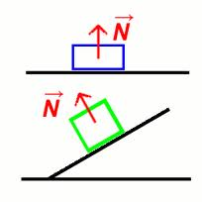
El peso:
Nuestra masa (en kilogramos) multiplicada por la aceleración gravitatoria (9.81 m/s^2) es nuestro peso. Este peso aparece porque estamos parados sobre un objeto muy masivo (la tierra) y éste ejerce sobre nosotros esta fuerza
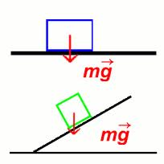

DIAGRAMA DE CUERPOS LIBRE
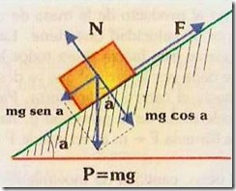

Para hallar la aceleración recurrimos a estos esquemas y la ecucion de Newton :
a = F /m.
a es la aceleración.
F es la fuerza.
m es la masa del objeto.

Observemos
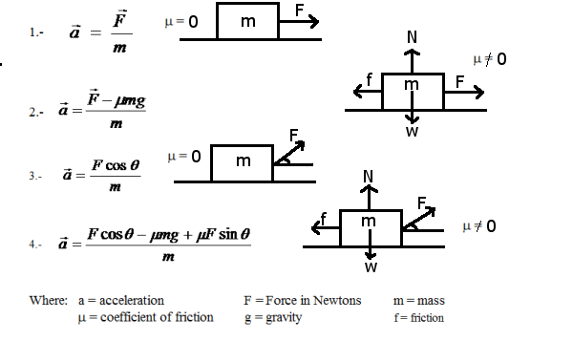

EJEMPLO:
Una pelota de 300N cuelga atada a otras dos cuerdas, como se observa en la figura. Encuentre las tensiones en las cuerdas A, B Y C.
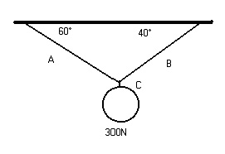
SOLUCIÓN:
El primer paso es construir un diagrama de cuerpo libre:
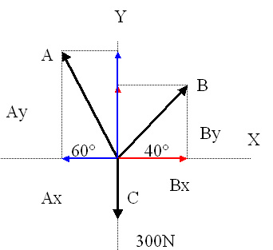
Al sumar las fuerzas a lo largo del eje X obtenemos:
S Fx = -A cos 60° + B cos 40° = 0
Al simplificarse por sustitución de funciones trigonométricas conocidas tenemos:
-0.5A + 0.7660B = 0 (1)
Obtenemos una segunda ecuación sumando las fuerzas a lo largo del eje Y, por lo tanto tenemos:
(Cos 30° + cos 50° )
0.8660A + 0 .6427B = 300N (2)
En las ecuaciones 1 y 2 se resuelven como simultanea A y B mediante el proceso de sustitución. Si despejamos A tenemos:
A = 0.7660 / 0.5
A = 1.532B
Ahora vamos a sustituir esta igualdad en la ecuación 2
0.8660(1.532B) + 0.6427B = 300N
Para B tenemos:
1.3267B + 0.6427B = 300N
1.9694B = 300N
B= 300N / 1.9694
B= 152.33N
Para calcular la tensión en A sustituimos B = 152.33 N
A = 1.532(152.33N) = 233.3N
La tensión en la cuerda C es 300N, puesto que debe ser igual al peso.
Una pelota de 100N suspendida por una cuerda A es tirada hacia un lado en forma horizontal mediante otra cuerda B y sostenida de tal manera que la cuerda A forma un ángulo de 30° con el poste vertical ¿ encuentre las tensiones en las cuerdas A y B.
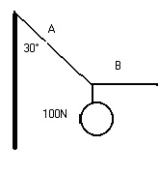

SOLUCIÓN
Primero dibujamos le diagrama cuerpo libre:
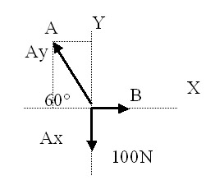
Ahora se aplica la primera condición de equilibrio. La suma de las fuerzas a lo largo del eje X:
SFx = B – A cos 60° = 0
B = A cos 60° = 0.5 A (1)
Ahora al sumar las componentes en Y:
S Fy = A sen 60° - 100N = 0
Por lo que:
A sen 60° = 100N
Ahora se despejan las fuerzas desconocidas:
(sen 60° = .8660)
.8660 A = 100N
A = 100N / .8660 = 115N
Conocemos el valor de A, ahora despejamos B de la ecuación 1:
B = 0.5 A = (0.5)(115N) = 57.5N

